Lunes
06
de junio

Artes

Entretejiendo las artes

Aprendizaje esperado: combina las atmósferas sugeridas por distintas obras o manifestaciones artísticas para recrearlas en una producción artística interdisciplinaria.

Énfasis: combinar intencionalidades de las distintas manifestaciones del arte para crear una producción artística interdisciplinaria que las contraste

¿Qué vamos a aprender?

Relacionarás cuatro obras para crear otra.

Deja volar tu creatividad y reflexionarás a partir de obras ya sustentadas para que realices una propia bajo nuevos parámetros desde tu perspectiva.

Ten a la mano tu libreta y lápiz será de gran ayuda para el registro de los aspectos que detonan la creación, los referentes que puedes buscar más adelante o bien, la captura de ideas que surjan en el momento con la intención de mezclar obras para crear otra.

¿Qué hacemos?

El llamado “performance” es una obra artística generalmente interdisciplinaria en cuyo contexto se suele notar la presencia de varias expresiones del arte, puede ser en vivo o documentándola en un video.

Para empezar, te nombraremos unas obras en las que se basará: La danza tradicional conocida como "La bruja".

- El monólogo de Laurencia de la obra "Fuente Ovejuna" de Lope de Vega.

- "El David" de Miguel Ángel y “La Mona Lisa” de Leonardo Da Vinci.

- La Sonata 13 de Mozart.

La Sonata No 13 de Mozart se seleccionó por sus rompimientos sonoros, que consigue con los ritmos creados a través de las notas musicales y las pausas, así como una sensación de electrocardiograma al movimiento del corazón.

¿Sabías que fue hecha “como descanso” de otra? Mozart estaba creando la ópera “Don Giovanni”, cuando murió su padre, así que se tomó un tiempo lejos de la ópera y en ese lapso compuso “Eine kleine Nachtmusik” o “Sonata 13.

Es sorprendente como el arte no sólo persiste ante las adversidades, también ayuda a soportarlas.

Como primer punto, deja que el cuerpo siga el ritmo que propone la música, expresa con el cuerpo estos “rompimientos”, las pausas y sonidos brillantes que se perciben.

Se elige esta música por que contrasta con imágenes. Por su vivacidad es que logra atrapar la atención del auditorio.

Para reforzar, observa el siguiente video que comparten integrantes de la Compañía Nacional de Teatro, donde explican cómo seleccionan la música que utilizan en sus creaciones.

Video de la Compañía Nacional de Teatro
https://youtu.be/wcwh2Ob4QUk

Dentro del performance se entreteje artes visuales por medio de dos obras plásticas muy conocidas. Por ejemplo, se representa al David de Miguel Ángel y a La Mona Lisa de Leonardo Da Vinci.

Piensa que obras podrías seleccionar. A partir de ellas puedes inferir el mensaje que se pretende dar, o interpretar libremente el sentido de la obra para integrarla a tu creación artística. Observa con detenimiento tus piezas, indaga en los detalles de la composición para imitarla mejor.

Por un día siéntete una obra de arte y camuflajéate en una de ellas.

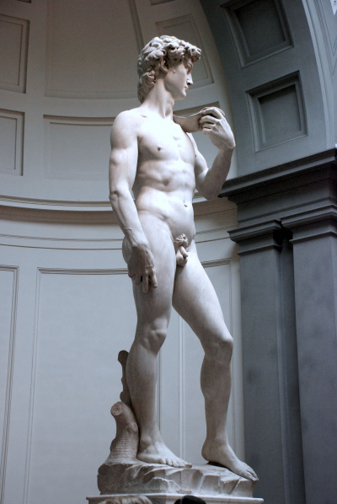
Ahora que tienes la imagen fija, identifica a que te remite. El David resalta por su perfecta armonía entre la inteligencia humana y la fuerza física bruta; y se puede resaltar que la virtud humana no es la fuerza y que esta imagen puede remitir a un modelo de comercial.

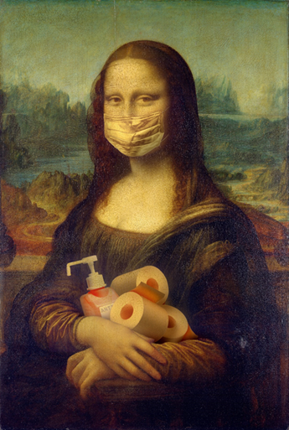

La Mona lisa, o la Gioconda, creada bajo métodos matemáticos para las proporciones, con mirada directa al espectador en postura serena, muestra el dominio de los sentimientos, cosa que normalmente no se atribuía a una mujer en aquel entonces, por lo que resulta enigmática.

Se ha mencionado a la música y las figuras corporales, ahora observa cómo un texto puede ser el pretexto para la creación del discurso estructurado que da tema a un performance.

Lee el monólogo de Laurencia de Fuente Ovejuna

Letrero 1: Planteamiento:

Por muchas razones,
y sean las principales,
porque dejas que me roben
tiranos sin que me vengues,
traidores sin que me cobres.

Aún no era yo de Frondoso,
para que digas que tome,
como marido, venganza;
que aquí por tu cuenta, corre;
que en tanto que de las bodas
no haya llegado la noche,
del padre, y no del marido,
la obligación presupone;
que en tanto que no me entregan
una joya, aunque la compre,
no ha de correr por mi cuenta
las guardas ni los ladrones.

Llevóme de vuestros ojos
a su casa Fernán Gómez:
la oveja al lobo dejáis,
como cobardes pastores.

Letrero 2: Emociones experimentadas:
¡Qué dagas no vi en mi pecho!

¡Qué desatinos enormes,
qué palabras, qué amenazas,
y qué delitos atroces,
por rendir mi castidad
a sus apetitos torpes!

Mis cabellos, ¿no lo dicen?

Letrero 3: Cuestionamientos:
¿No se ven aquí los golpes,
de la sangre y las señales?

¿Vosotros sois hombres nobles?

¿Vosotros padres y deudos?

¿Vosotros, que no se os rompen
las entrañas de dolor,
de verme en tantos dolores?

Ovejas sois, bien lo dice
de Fuente Ovejuna el nombre.

Letrero 4: Juicios:
Dadme unas armas a mí,
pues sois piedras, pues sois bronces,
pues sois jaspes, pues sois tigres...

Letrero 5: Organización social:
Tigres no, porque feroces
siguen quien roba sus hijos,
matando los cazadores
antes que entren por el mar
y por sus ondas se arrojen.

Liebres cobardes nacistes;
bárbaros sois, no españoles.

Gallinas, ¡vuestras mujeres
sufrís que otros hombres gocen!

Poneos ruecas en la cinta.

¿Para qué os ceñís estoques?

Letrero 6: Toma de decisión:
¡Vive Dios, que he de trazar
que solas mujeres cobren
la honra de estos tiranos,
la sangre de estos traidores,
y que os han de tirar piedras,
hilanderas, maricones,
amujerados, cobardes,
y que mañana os adornen
nuestras tocas y basquiñas,
solimanes y colores!

Letrero 7: Estímulo colectivo:
A Frondoso quiere ya,
sin sentencia, sin pregones,
colgar el Comendador
del almena de una torre;
de todos hará lo mismo;
y yo me huelgo, medio-hombres,
porque quede sin mujeres
esta villa honrada, y torne
aquel siglo de amazonas,
eterno espanto del orbe.

Con esta lectura se puede dar vida con voces personalizadas, pero, el texto sólo es el pretexto y éste es tu pretexto para dar estructura al monólogo del performance tomando como referente el escrito por Lope de Vega.

Para eso te apoyas en el análisis del texto; identificas las partes de la estructura para crear un discurso con ese esquema. ¿Relacionaste los letreros que aparecieron mientras leíste la escena de Fuente Ovejuna?

Conserva la esencia. Lee el siguiente monólogo:

Letrero 1. Planteamiento

Así no fue como me lo imaginaba, y nadie se puede imaginar realmente cómo pasó.

Escuchaba las voces retumbando en mi cabeza, cerraba los ojos y creaba, creaba.

Letrero 2. Emociones experimentadas.

Mientras el telón se cerraba, los silencios se acrecentaban: ¿quién soy yo?, ¿quién soy yo? Yo soy una catarsis. Muchos me dicen “que fácil es el arte” claro, el arte, música, teatro y danza; de repente escucho aplausos y voces que dicen: “porque tú quieres que esto, existe y lo haces existir”.

Letrero 3. Cuestionamientos
Pero esto se esfuma al sonar la voz que dice: “necesita más color, pon diseño, ¿dónde quedó la creatividad?

Los artistas dicen: "deja fluir tus emociones, crea”. ¿Cómo explicarles que de dónde vengo todo duele?, que mi andar ha sido lento y que el peso de mis ideas a veces suele ser de soledad.

Corre porque la danza empezará. Ni un paso puedo dar.

Letrero 4. Juicios
Ah, a pero que tal en el teatro eso de fingir sonrisas sí se me da, dale vuelta a la página que a pesar que ver en blanco y negro te toca pintar a color... pero si…

Odio el color.

Letrero 5. Organización social
Para color el canto que emana mi pecho sí porque a pesar de sentirme en veces inútil para las artes y sin respuestas a tantas preguntas, algo aquí adentro se enciende en el corazón que me da el empuje para intentarlo una vez más y cuando se apaga la inexistencia creo una utopía donde guardo mis artes en mi memoria, y donde cada rechazo…

No, no, no.

Letrero 6. Toma de decisión
Me convierto en un monstro de la creatividad y a pesar de que la pintura no tenga color, la música solo sea un sonido y el telón esté cerrado, no significa que esté vacío y la danza la hagamos sin sentido.

Letrero 7. Estímulo colectivo
“No”, significa un escaparate para seguir en el Arte.

El monologo, dicho solo por una voz o persona, se crea con base en los movimientos catárticos de lo escrito por Lope de Vega y produce una mezcla entre la mirada representativa de dos obras plásticas.

El performance reúne expresiones artísticas con un sentido colectivo, por eso el monólogo se hace a voces.

Además, se mezcla de alguna manera un texto del siglo XVII en el cuerpo de obras plásticas renacentistas, una escultura y una pintura que muestran equilibrio-serenidad.

Se toma como pretexto tanto el monólogo como las figuras corporales para expresar el contraste que algunas personas de tu generación y tu han manifestado a sus maestras y maestros.

¿Qué tipo de obras plásticas se te ocurre mezclar con un texto? Recuerda que no es necesario que sean del mismo contexto histórico ni del mismo lugar, sino que, al unirlas, se cree una manifestación poderosa.

Para terminar de comentar el performance sólo falta mencionar la danza de “La bruja”; en ella se representa mujeres reprimidas, insatisfechas o solitarias, de mediana edad que salen a cazar «sangre fresca» pero, en este caso se entrelazó para experimentar con los pasos de esta danza y la música que así a primera vista suele ser complicado por la diferencia de ritmos; sin embargo, significó un reto a lo largo de nuestra selección y composición.

El reto es que encuentres las expresiones artísticas que puedas combinar para crear una obra propia, considerando lo que se quiso decir en su momento y lo que hoy podría significar.

Tal vez en algún momento te sientas reprimido por algún hecho, como en este baile, por ello jamás dejes de expresarte, no olvides liberarte con el arte.

Si en alguna de las obras que aquí se te presentan, te llama la atención, úsalo; si quieres experimentar con otras, hazlo. Lo importante es dejarte llevar por tu inspiración para crear con un propósito, con una intención.

El reto de hoy:

Realiza tu propio dialogo artístico y, como aún no podemos salir, puedes aprovechar y mostrarlo a tu familia o incluirlos en la creación y representación.

El performance es una alternativa para integrar lenguajes artísticos, obras consagradas, emociones y expresiones que ahora te inciten a crear algo propio expresando tu sentir en este contexto.

No olvides jugar con el arte que tengas a mano para crear buscando el contraste entre lo que quieres decir y la forma de decirlo.

¡Buen trabajo!

Gracias por tu esfuerzo

